**2023-2024 EĞİTİM ÖĞRETİM YILI ………………… ………………. …………. ORTAOKULU**

**ÇEDES KULÜBÜ AYLIK FAALİYET RAPORU**

**Rapor No:**1

**Faaliyet Ayı**: EYLÜL

**Rapor Tarihi:** 29.09.2023

**YAPILAN ÇALIŞMALAR**

Ayın Konusu: Tanıtımlar

➢ Kulüp toplantısı yapıldı.

➢Kulüp öğrencileri seçildi.

➢Kulüp dosyası hazırlanmaya başlandı.

➢ Öğrencilere Değerler Eğitimi Kulübü ve ÇEDES projesinin tanıtımı yapıldı.

➢ Kulübümüzde görevli öğrenciler tarafından Değerler Eğitimi Kulübünün anlam ve önemi kendi sınıflarında tüm öğrencilere anlatılmasına,

➢ Kulüp öğrencileri arasında iş birliği yapılarak şiir, resim ve güzel yazıların uygun olanlarının inceleme komisyonu tarafından incelenip, pano düzenleme komisyonuna verilip panolara bu öğretim yılı içinde bu öğrencilerin görevlendirilmesine,

➢ Toplumumuz için anlamlı gün ve haftaların mutlaka anılmasına,

➢ Okulda yapılacak olan belirli gün faaliyetlerine kulüp olarak katılım sağlanmasına,

➢ Yıl içinde yapılacak faaliyetlerin belirlenmesi ve bu faaliyetler doğrultusunda yıllık çalışma programının hazırlanıp uygulanmasına karar verildi.

Danışman Öğretmen Danışman Öğretmen

……………………………… …………………………….

UYGUNDUR

29.09.2023

…………………………….

Okul Müdürü

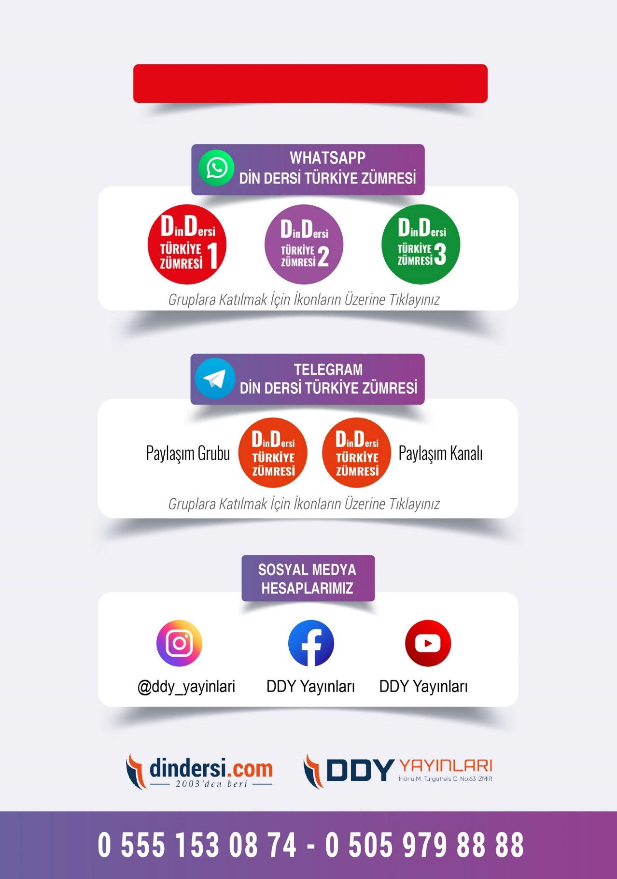

**DİĞER DÖKÜMANLAR İÇİN TIKLAYINIZ**

